火鶴花台農7號(新貴粉)品種特性簡介
附件一
火鶴花台農7號(新貴粉)品種為苞葉桃紅色、肉穗紅色之中型花品種，特性類似’粉新娘’(Lydia) ，但顏色較鮮艷且具有光澤，花梗直、長。於南部試種結果顯示本品種相對較耐高溫，夏天苞葉略為褪色，褪色程度不似其他粉色品種嚴重。低溫期苞葉肩部仍易發生綠肩之情形，建議可於中、南部主要產區種植。
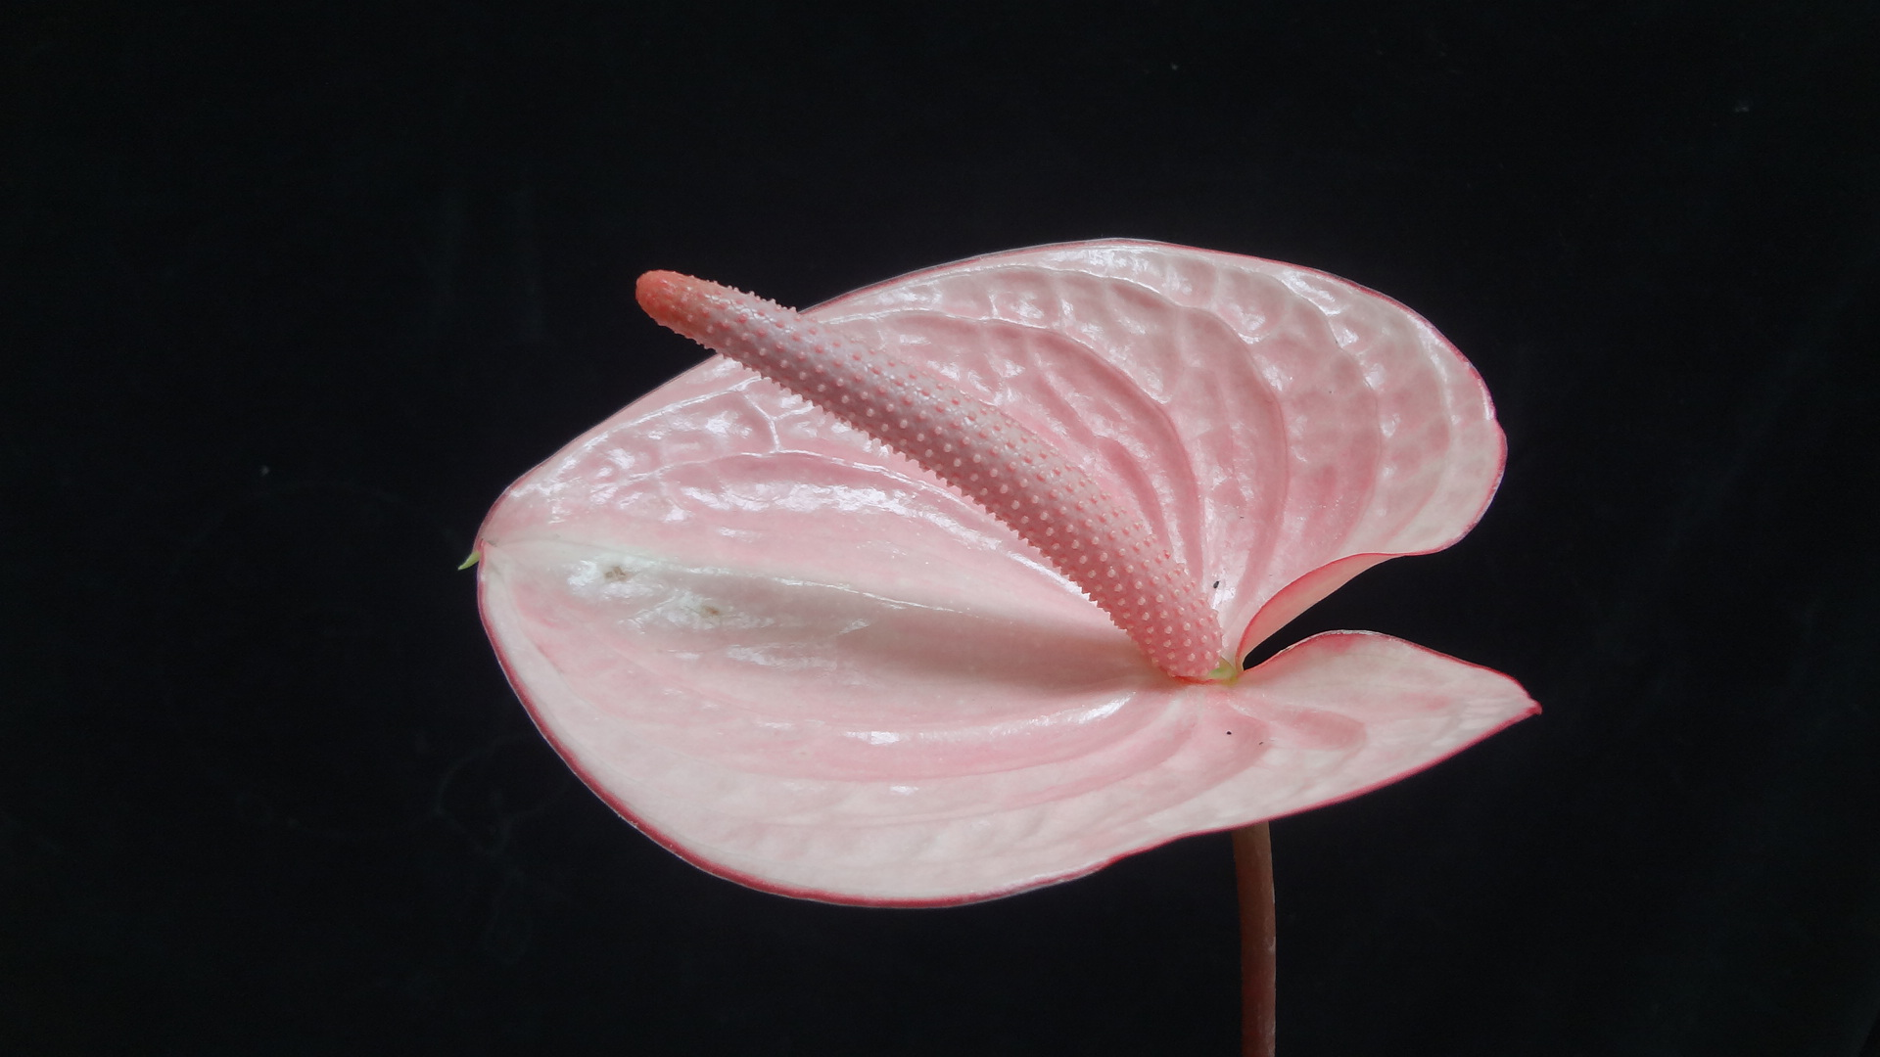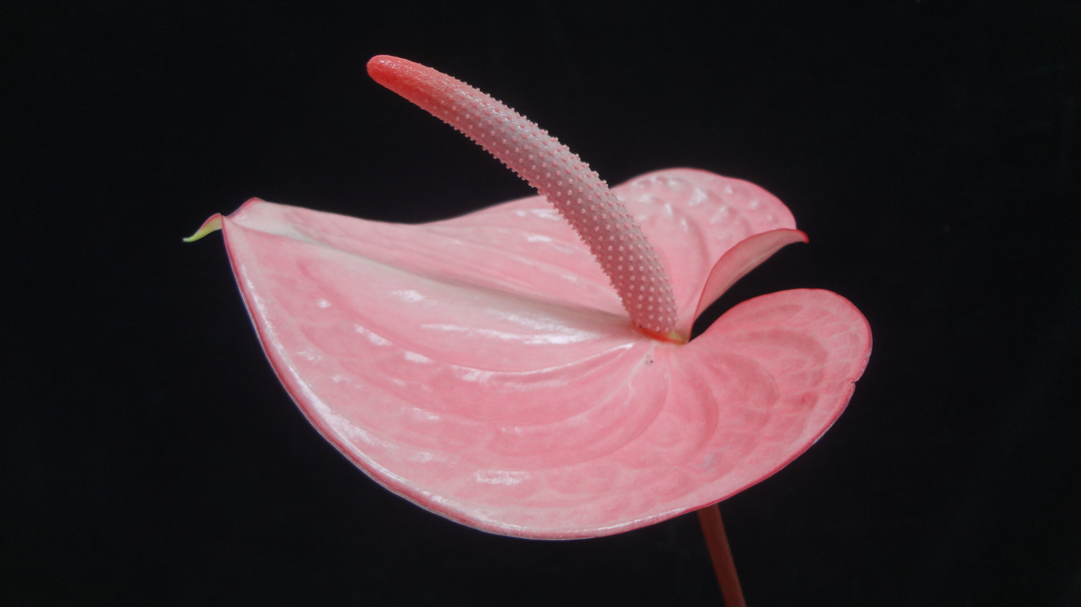
台農7號新貴粉冬天(左)及夏天(右)之花色差異
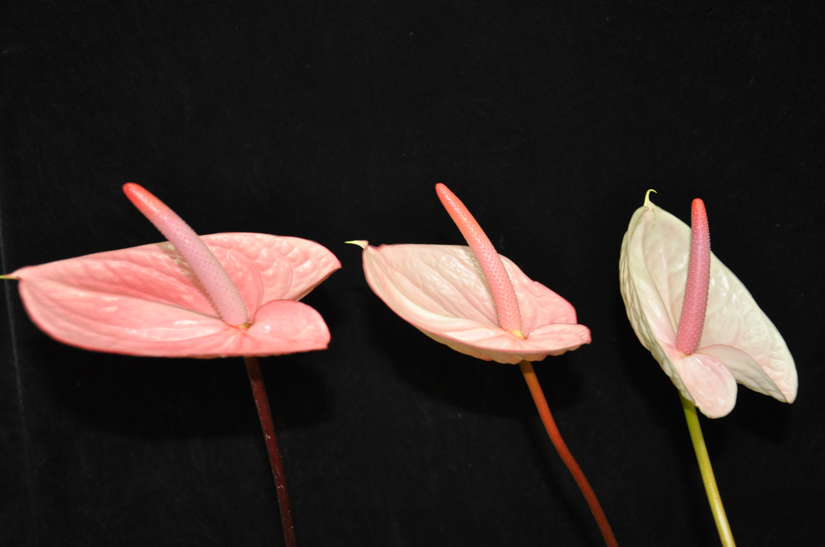
台農7號新貴粉與其他商業品種夏天之花色差異
(左起台農7號、粉新娘Lydia及粉公主Lunette)

